重庆文理学院成教学员电脑端操作手册
- 登录网址
https://cqwlxycrjy.wdxuetang.cn/student
- 账号：身份证号码
初始密码：身份证后6位
学习截止时间：2026年6月24日
- 学员登录
输入账号、密码和验证码，点击【登录】
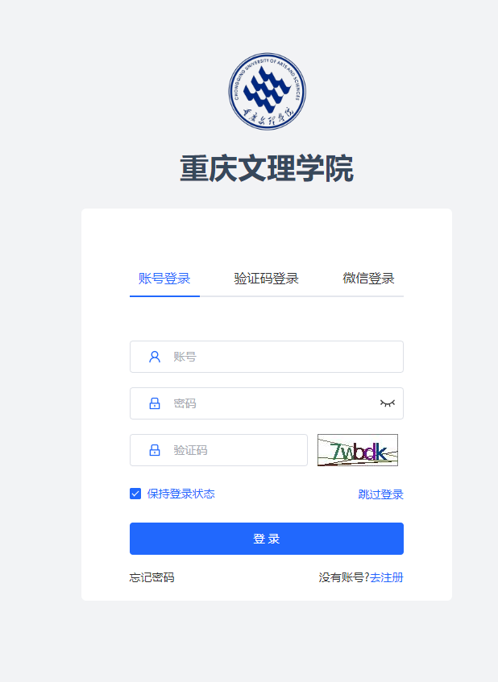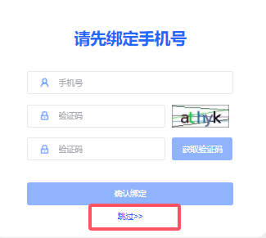
- 课程视频学习
（一）点击【学习中心】
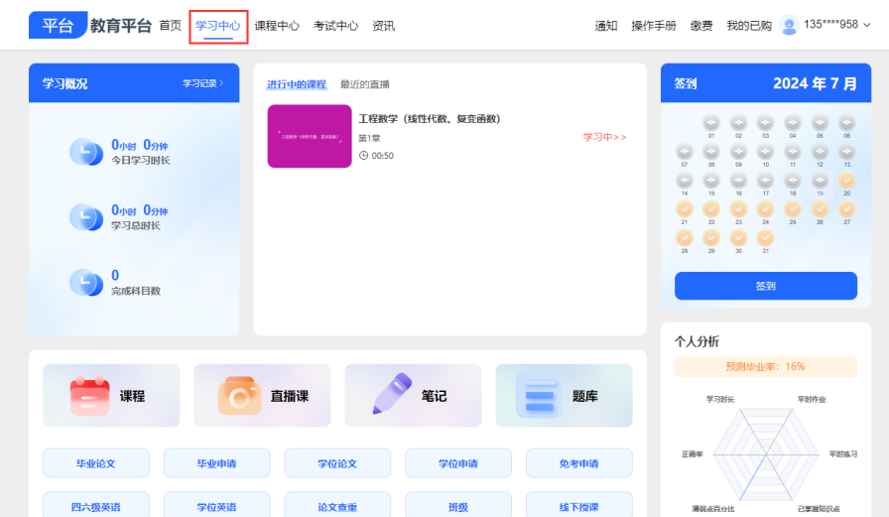
（二）点击【课程】
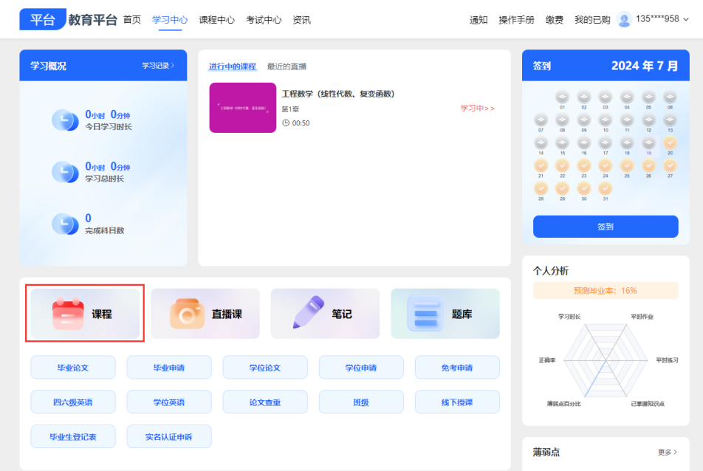
（三）选择当前学期课程（2022级学习第九学期，2023级学习第七学期，2024级学习第五学期，2025级学习第三学期，2026级学习第一学期）
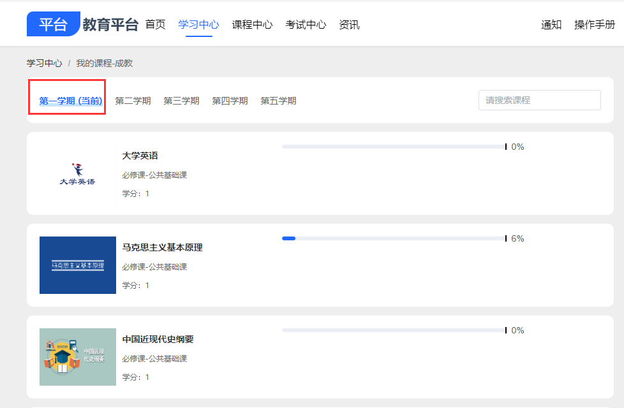
（四）点击课程图标进入学习课程页面
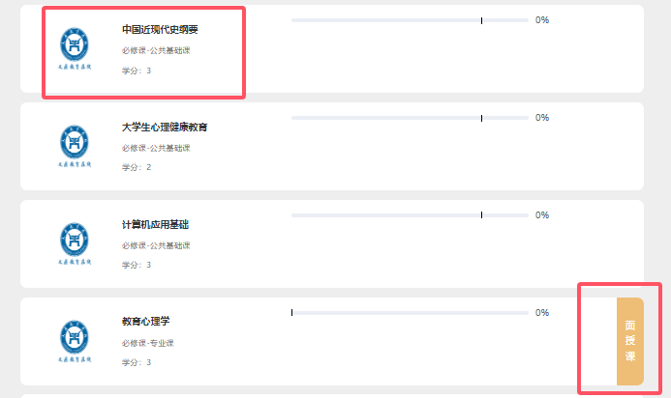
注意：有标明为面授课程的，在面授课程教师进行授课时，才能观看直播，上课时间和地点以后续通知为准。
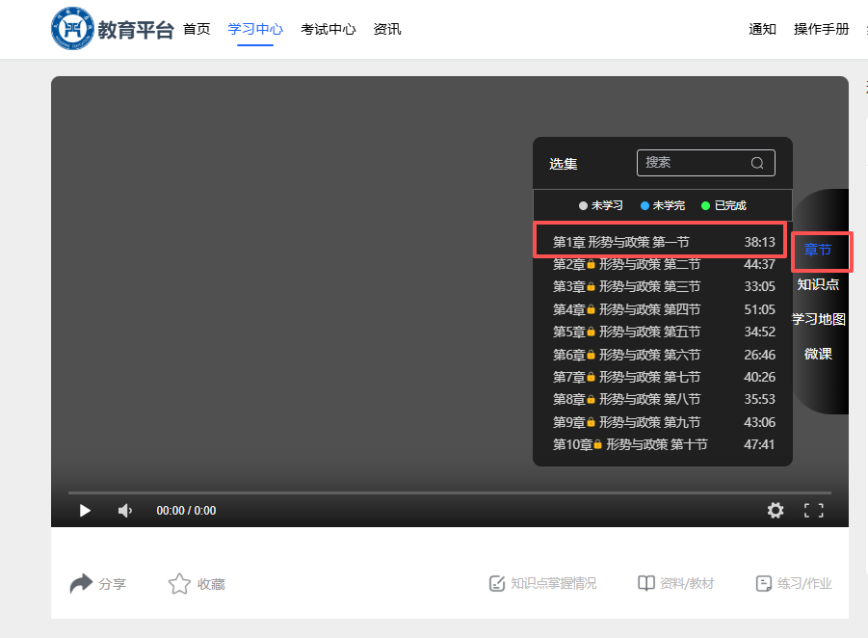
（五）进入课程学习页面，选择章节，上一章节学完才可进入下一章。网课视频观看进度占课程总成绩的40%，且进度未达到80%，不能参加该课程的期末考试。

（六）完成课程内作业，网课课程作业成绩占课程总成绩的10%，面授课作业占总成绩的30%。
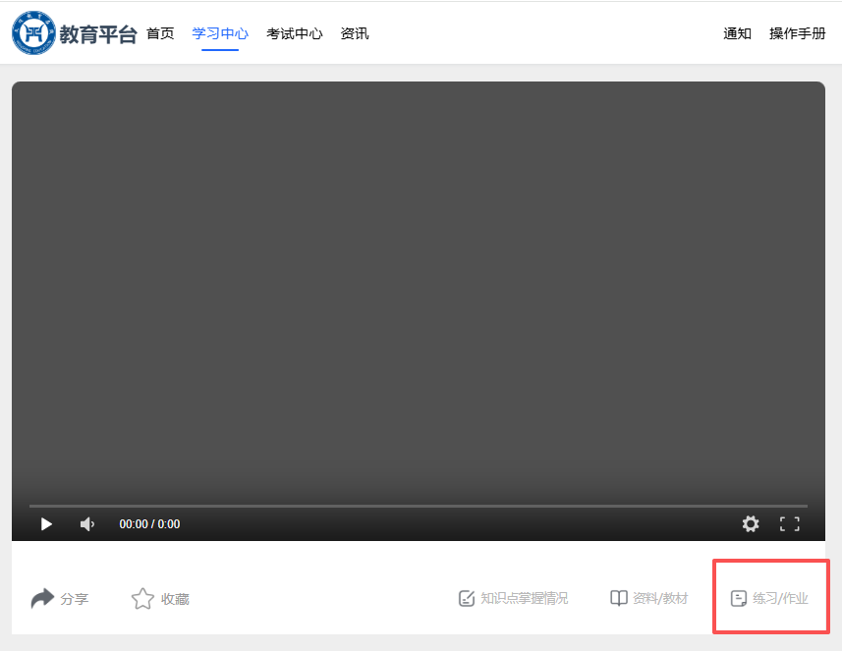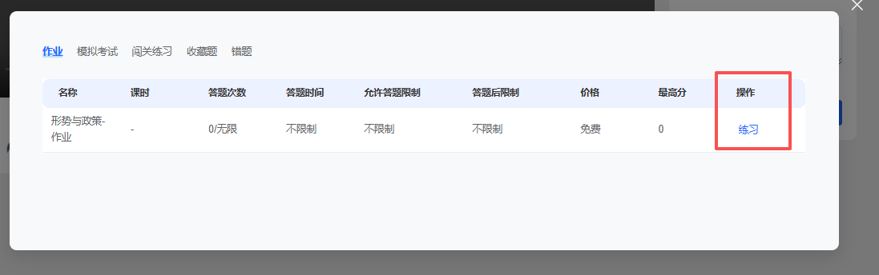
成绩构成说明：
网络课程总成绩=40%视频进度+10%作业+50%期末成绩
面授课程总成绩=30%平时成绩（含面授考勤、作业）+70%期末成绩

重庆文理学院成教学员手机端操作手册
一、登录链接：https://cqwlxycrjy.wdxuetang.cn/mobile
二、账号：身份证号码
初始密码：身份证后6位
学习截止时间：2026年6月24日
三、学员登录
输入账号、密码和验证码，勾选已阅读并同意《用户服务协议》《隐私政策》，点击【登录】。
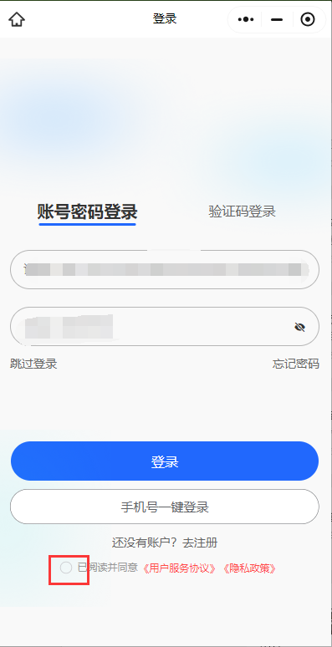
四、课程视频学习
（一）点击【学习中心】
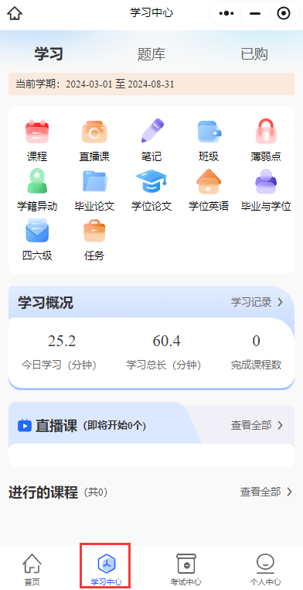
（二）点击【课程】
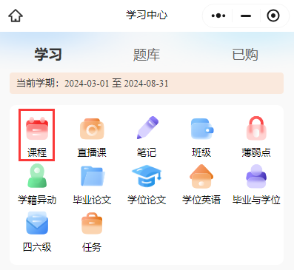
（三）选择当前学期进行学习（2022级学习第九学期，2023级学习第七学期，2024级学习第五学期，2025级学习第三学期，2026级学习第一学期）。
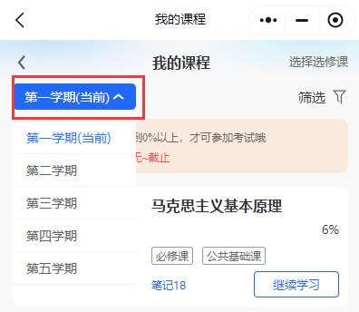
（四）点击课程名称下“继续学习”进入学习页面。
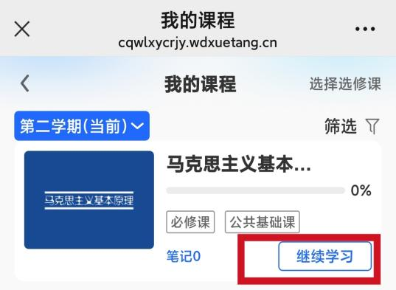

（五）进入课程学习页面，点击目录选择章节，上一章节学完才可进入下一章。网课视频观看进度占课程总成绩的40%，且进度未达到80%，不能参加该课程的期末考试。
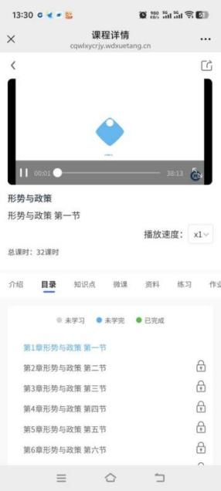
注意：有标明为面授课程的，在面授课程教师进行授课时，才能观看直播，上课时间和地点以后续通知为准。
（六）点击任务中的作业，点击练习完成课程内作业，网课课程作业成绩占课程总成绩的10%，面授课作业占总成绩的30%。

成绩构成说明：
网络课程总成绩=40%视频进度+10%作业+50%期末成绩
面授课程总成绩=30%平时成绩（含面授考勤、作业）+70%期末成绩
重庆文理学院成人高等教育2025-2026学年第二学期开课计划（2026年春）
开课年级、专业、层次 | 课程名称 | 学时 | 开课学期 | 学期数 | 上课方式 | 备注
2026级工商管理专业高起本 | 形势政策 | 8 | 2026年春 | 1 | 线上网课 | 暂缓学习
2026级工商管理专业高起本 | 大学英语 | 64 | 2026年春 | 1 | 线上网课 | 暂缓学习
2026级工商管理专业高起本 | 中国近现代史纲要 | 48 | 2026年春 | 1 | 线上网课 | 暂缓学习
2026级工商管理专业高起本 | 大学生心理健康教育 | 32 | 2026年春 | 1 | 线上网课 | 暂缓学习
2026级工商管理专业高起本 | 计算机应用基础 | 48 | 2026年春 | 1 | 线上网课 | 暂缓学习
2026级工商管理专业高起本 | 管理学 | 64 | 2026年春 | 1 | 线上网课 | 暂缓学习
2026级工商管理专业高起本 | 微观经济学 | 64 | 2026年春 | 1 | 线上网课
2026级工商管理专业高起本 | 概率论与数理统计 | 48 | 2026年春 | 1 | 线上网课 | 暂缓学习
2026级工商管理专业高起本 | 入学教育 | 8 | 2026年春 | 1 | 线下
2026级学前教育专业高起本 | 形势政策 | 8 | 2026年春 | 1 | 线上网课 | 暂缓学习
2026级学前教育专业高起本 | 大学英语 | 64 | 2026年春 | 1 | 线上网课 | 暂缓学习
2026级学前教育专业高起本 | 中国近现代史纲要 | 48 | 2026年春 | 1 | 线上网课 | 暂缓学习
2026级学前教育专业高起本 | 大学生心理健康教育 | 32 | 2026年春 | 1 | 线上网课 | 暂缓学习
2026级学前教育专业高起本 | 计算机应用基础 | 48 | 2026年春 | 1 | 线上网课 | 暂缓学习
2026级学前教育专业高起本 | 普通心理学 | 64 | 2026年春 | 1 | 线上网课
2026级学前教育专业高起本 | 幼儿营养学 | 48 | 2026年春 | 1 | 线上网课
2026级学前教育专业高起本 | 音乐基础 | 48 | 2026年春 | 1 | 线上网课
2026级学前教育专业高起本 | 入学教育 | 8 | 2026年春 | 1 | 线下
2026级计算机科学与技术专业高起本 | 形势政策 | 8 | 2026年春 | 1 | 线上网课 | 暂缓学习
2026级计算机科学与技术专业高起本 | 大学英语 | 64 | 2026年春 | 1 | 线上网课 | 暂缓学习
2026级计算机科学与技术专业高起本 | 中国近现代史纲要 | 48 | 2026年春 | 1 | 线上网课 | 暂缓学习
2026级计算机科学与技术专业高起本 | 大学生心理健康教育 | 32 | 2026年春 | 1 | 线上网课 | 暂缓学习
2026级计算机科学与技术专业高起本 | 计算机应用基础 | 48 | 2026年春 | 1 | 线上网课 | 暂缓学习
2026级计算机科学与技术专业高起本 | 高等数学A1 | 64 | 2026年春 | 1 | 线上网课
2026级计算机科学与技术专业高起本 | 程序设计基础（C） | 48 | 2026年春 | 1 | 线下
2026级计算机科学与技术专业高起本 | 程序设计基础（C）实训 | 48 | 2026年春 | 1 | 实训
2026级计算机科学与技术专业高起本 | 入学教育 | 8 | 2026年春 | 1 | 线下
2026级工商管理专业专升本 | 形势政策 | 8 | 2026年春 | 1 | 线上网课 | 暂缓学习
2026级工商管理专业专升本 | 大学英语 | 64 | 2026年春 | 1 | 线上网课 | 暂缓学习
2026级工商管理专业专升本 | 中国近现代史纲要 | 48 | 2026年春 | 1 | 线上网课 | 暂缓学习
2026级工商管理专业专升本 | 大学生心理健康教育 | 32 | 2026年春 | 1 | 线上网课 | 暂缓学习
2026级工商管理专业专升本 | 计算机应用基础 | 48 | 2026年春 | 1 | 线上网课 | 暂缓学习
2026级工商管理专业专升本 | 管理学 | 64 | 2026年春 | 1 | 线上网课 | 暂缓学习
2026级工商管理专业专升本 | 经济学 | 64 | 2026年春 | 1 | 线上网课
2026级工商管理专业专升本 | 会计学 | 48 | 2026年春 | 1 | 线下
2026级工商管理专业专升本 | 入学教育 | 8 | 2026年春 | 1 | 线下
2026级工程管理专业专升本 | 形势政策 | 8 | 2026年春 | 1 | 线上网课 | 暂缓学习
2026级工程管理专业专升本 | 大学英语 | 64 | 2026年春 | 1 | 线上网课 | 暂缓学习
2026级工程管理专业专升本 | 中国近现代史纲要 | 48 | 2026年春 | 1 | 线上网课 | 暂缓学习
2026级工程管理专业专升本 | 大学生心理健康教育 | 32 | 2026年春 | 1 | 线上网课 | 暂缓学习
2026级工程管理专业专升本 | 计算机应用基础 | 48 | 2026年春 | 1 | 线上网课 | 暂缓学习
2026级工程管理专业专升本 | 土木工程概论 | 48 | 2026年春 | 1 | 线上网课
2026级工程管理专业专升本 | 管理学 | 48 | 2026年春 | 1 | 线上网课 | 暂缓学习
2026级工程管理专业专升本 | 土木工程材料 | 48 | 2026年春 | 1 | 线上网课 | 暂缓学习
2026级工程管理专业专升本 | 入学教育 | 8 | 2026年春 | 1 | 线下
2026级电气工程及其自动化专业专升本 | 形势政策 | 8 | 2026年春 | 1 | 线上网课 | 暂缓学习
2026级电气工程及其自动化专业专升本 | 大学英语 | 64 | 2026年春 | 1 | 线上网课 | 暂缓学习
2026级电气工程及其自动化专业专升本 | 中国近现代史纲要 | 48 | 2026年春 | 1 | 线上网课 | 暂缓学习
2026级电气工程及其自动化专业专升本 | 大学生心理健康教育 | 32 | 2026年春 | 1 | 线上网课 | 暂缓学习
2026级电气工程及其自动化专业专升本 | 计算机应用基础 | 48 | 2026年春 | 1 | 线上网课 | 暂缓学习
2026级电气工程及其自动化专业专升本 | 大学物理 | 64 | 2026年春 | 1 | 线上网课
2026级电气工程及其自动化专业专升本 | 电路分析 | 64 | 2026年春 | 1 | 线下
2026级电气工程及其自动化专业专升本 | 微机原理与接口技术 | 48 | 2026年春 | 1 | 线上网课
2026级电气工程及其自动化专业专升本 | 入学教育 | 8 | 2026年春 | 1 | 线下
2026级财务管理专业专升本 | 形势政策 | 8 | 2026年春 | 1 | 线上网课 | 暂缓学习
2026级财务管理专业专升本 | 大学英语 | 64 | 2026年春 | 1 | 线上网课 | 暂缓学习
2026级财务管理专业专升本 | 中国近现代史纲要 | 48 | 2026年春 | 1 | 线上网课 | 暂缓学习
2026级财务管理专业专升本 | 大学生心理健康教育 | 32 | 2026年春 | 1 | 线上网课 | 暂缓学习
2026级财务管理专业专升本 | 计算机应用基础 | 48 | 2026年春 | 1 | 线上网课 | 暂缓学习
2026级财务管理专业专升本 | 西方经济学 | 64 | 2026年春 | 1 | 线上网课
2026级财务管理专业专升本 | 管理学 | 64 | 2026年春 | 1 | 线上网课 | 暂缓学习
2026级财务管理专业专升本 | 统计学 | 48 | 2026年春 | 1 | 线上网课 | 暂缓学习
2026级财务管理专业专升本 | 入学教育 | 8 | 2026年春 | 1 | 线下
2026级计算机科学与技术专业专升本 | 形势政策 | 8 | 2026年春 | 1 | 线上网课 | 暂缓学习
2026级计算机科学与技术专业专升本 | 大学英语 | 64 | 2026年春 | 1 | 线上网课 | 暂缓学习
2026级计算机科学与技术专业专升本 | 中国近现代史纲要 | 48 | 2026年春 | 1 | 线上网课 | 暂缓学习
2026级计算机科学与技术专业专升本 | 大学生心理健康教育 | 32 | 2026年春 | 1 | 线上网课 | 暂缓学习
2026级计算机科学与技术专业专升本 | 计算机应用基础 | 48 | 2026年春 | 1 | 线上网课 | 暂缓学习
2026级计算机科学与技术专业专升本 | 程序设计基础（C） | 48 | 2026年春 | 1 | 线下
2026级计算机科学与技术专业专升本 | 计算机组成原理 | 48 | 2026年春 | 1 | 线上网课
2026级计算机科学与技术专业专升本 | 离散数学 | 48 | 2026年春 | 1 | 线上网课 | 暂缓学习
2026级计算机科学与技术专业专升本 | 入学教育 | 8 | 2026年春 | 1 | 线下
2026级数学与应用数学专业专升本 | 形势政策 | 8 | 2026年春 | 1 | 线上网课 | 暂缓学习
2026级数学与应用数学专业专升本 | 大学英语 | 64 | 2026年春 | 1 | 线上网课 | 暂缓学习
2026级数学与应用数学专业专升本 | 中国近现代史纲要 | 48 | 2026年春 | 1 | 线上网课 | 暂缓学习
2026级数学与应用数学专业专升本 | 大学生心理健康教育 | 32 | 2026年春 | 1 | 线上网课 | 暂缓学习
2026级数学与应用数学专业专升本 | 计算机应用基础 | 48 | 2026年春 | 1 | 线上网课 | 暂缓学习
2026级数学与应用数学专业专升本 | 数学分析1 | 64 | 2026年春 | 1 | 线上网课
2026级数学与应用数学专业专升本 | 高等代数 | 64 | 2026年春 | 1 | 线下
2026级数学与应用数学专业专升本 | 解析几何 | 64 | 2026年春 | 1 | 线上网课
2026级数学与应用数学专业专升本 | 教育学原理 | 48 | 2026年春 | 1 | 线上网课
2026级数学与应用数学专业专升本 | 入学教育 | 8 | 2026年春 | 1 | 线下
2026级汉语言文学专业专升本 | 形势政策 | 8 | 2026年春 | 1 | 线上网课 | 暂缓学习
2026级汉语言文学专业专升本 | 大学英语 | 64 | 2026年春 | 1 | 线上网课 | 暂缓学习
2026级汉语言文学专业专升本 | 中国近现代史纲要 | 48 | 2026年春 | 1 | 线上网课 | 暂缓学习
2026级汉语言文学专业专升本 | 大学生心理健康教育 | 32 | 2026年春 | 1 | 线上网课 | 暂缓学习
2026级汉语言文学专业专升本 | 计算机应用基础 | 48 | 2026年春 | 1 | 线上网课 | 暂缓学习
2026级汉语言文学专业专升本 | 文学概论 | 64 | 2026年春 | 1 | 线上网课
2026级汉语言文学专业专升本 | 现代汉语 | 64 | 2026年春 | 1 | 线上网课
2026级汉语言文学专业专升本 | 中国古代文学1 | 48 | 2026年春 | 1 | 线下
2026级汉语言文学专业专升本 | 入学教育 | 8 | 2026年春 | 1 | 线下
2026级工程造价专业专升本 | 形势政策 | 8 | 2026年春 | 1 | 线上网课 | 暂缓学习
2026级工程造价专业专升本 | 大学英语 | 64 | 2026年春 | 1 | 线上网课 | 暂缓学习
2026级工程造价专业专升本 | 中国近现代史纲要 | 48 | 2026年春 | 1 | 线上网课 | 暂缓学习
2026级工程造价专业专升本 | 大学生心理健康教育 | 32 | 2026年春 | 1 | 线上网课 | 暂缓学习
2026级工程造价专业专升本 | 计算机应用基础 | 48 | 2026年春 | 1 | 线上网课 | 暂缓学习
2026级工程造价专业专升本 | 工程造价专业导论 | 48 | 2026年春 | 1 | 线上网课
2026级工程造价专业专升本 | 会计学基础 | 48 | 2026年春 | 1 | 线上网课
2026级工程造价专业专升本 | 工程经济学 | 48 | 2026年春 | 1 | 线上网课
2026级工程造价专业专升本 | 入学教育 | 8 | 2026年春 | 1 | 线下
2026级小学教育专业专升本 | 形势政策 | 8 | 2026年春 | 1 | 线上网课 | 暂缓学习
2026级小学教育专业专升本 | 大学英语 | 64 | 2026年春 | 1 | 线上网课 | 暂缓学习
2026级小学教育专业专升本 | 中国近现代史纲要 | 48 | 2026年春 | 1 | 线上网课 | 暂缓学习
2026级小学教育专业专升本 | 大学生心理健康教育 | 32 | 2026年春 | 1 | 线上网课 | 暂缓学习
2026级小学教育专业专升本 | 计算机应用基础 | 48 | 2026年春 | 1 | 线上网课 | 暂缓学习
2026级小学教育专业专升本 | 教育心理学 | 48 | 2026年春 | 1 | 线下
2026级小学教育专业专升本 | 教育法律法规与教师职业道德 | 48 | 2026年春 | 1 | 线上网课
2026级小学教育专业专升本 | 初等数论 | 64 | 2026年春 | 1 | 线上网课
2026级小学教育专业专升本 | 入学教育 | 8 | 2026年春 | 1 | 线下
2026级土木工程专业专升本 | 形势政策 | 8 | 2026年春 | 1 | 线上网课 | 暂缓学习
2026级土木工程专业专升本 | 大学英语 | 64 | 2026年春 | 1 | 线上网课 | 暂缓学习
2026级土木工程专业专升本 | 中国近现代史纲要 | 48 | 2026年春 | 1 | 线上网课 | 暂缓学习
2026级土木工程专业专升本 | 大学生心理健康教育 | 32 | 2026年春 | 1 | 线上网课 | 暂缓学习
2026级土木工程专业专升本 | 计算机应用基础 | 48 | 2026年春 | 1 | 线上网课 | 暂缓学习
2026级土木工程专业专升本 | 结构力学 | 64 | 2026年春 | 1 | 线上网课
2026级土木工程专业专升本 | 土木工程材料 | 64 | 2026年春 | 1 | 线上网课 | 暂缓学习
2026级土木工程专业专升本 | 建设法规 | 48 | 2026年春 | 1 | 线上网课
2026级土木工程专业专升本 | 入学教育 | 8 | 2026年春 | 1 | 线下
2026级学前教育专业专升本 | 形势政策 | 8 | 2026年春 | 1 | 线上网课 | 暂缓学习
2026级学前教育专业专升本 | 大学英语 | 64 | 2026年春 | 1 | 线上网课 | 暂缓学习
2026级学前教育专业专升本 | 中国近现代史纲要 | 48 | 2026年春 | 1 | 线上网课 | 暂缓学习
2026级学前教育专业专升本 | 大学生心理健康教育 | 32 | 2026年春 | 1 | 线上网课 | 暂缓学习
2026级学前教育专业专升本 | 计算机应用基础 | 48 | 2026年春 | 1 | 线上网课 | 暂缓学习
2026级学前教育专业专升本 | 学前心理学 | 64 | 2026年春 | 1 | 线下
2026级学前教育专业专升本 | 学前教育法律法规与幼儿教师职业道德 | 48 | 2026年春 | 1 | 线上网课
2026级学前教育专业专升本 | 学前家庭教育 | 64 | 2026年春 | 1 | 线上网课
2026级学前教育专业专升本 | 入学教育 | 8 | 2026年春 | 1 | 线下
2026级药学专业专升本 | 形势政策 | 8 | 2026年春 | 1 | 线上网课 | 暂缓学习
2026级药学专业专升本 | 大学英语 | 64 | 2026年春 | 1 | 线上网课 | 暂缓学习
2026级药学专业专升本 | 中国近现代史纲要 | 48 | 2026年春 | 1 | 线上网课 | 暂缓学习
2026级药学专业专升本 | 大学生心理健康教育 | 32 | 2026年春 | 1 | 线上网课 | 暂缓学习
2026级药学专业专升本 | 计算机应用基础 | 48 | 2026年春 | 1 | 线上网课 | 暂缓学习
2026级药学专业专升本 | 微生物及免疫学 | 48 | 2026年春 | 1 | 线下
2026级药学专业专升本 | 无机化学（三） | 64 | 2026年春 | 1 | 线上网课
2026级药学专业专升本 | 药学专业概论 | 48 | 2026年春 | 1 | 线上网课
2026级药学专业专升本 | 入学教育 | 8 | 2026年春 | 1 | 线下
2025级工商管理专业高起本 | 形势政策 | 8 | 2026年春 | 3 | 线上网课 | 暂缓学习
2025级工商管理专业高起本 | 思想道德与法治 | 48 | 2026年春 | 3 | 线上网课 | 暂缓学习
2025级工商管理专业高起本 | 习近平新时代中国特色社会主义思想概论 | 48 | 2026年春 | 3 | 线下
2025级工商管理专业高起本 | 人力资源管理 | 64 | 2026年春 | 3 | 线上网课 | 暂缓学习
2025级工商管理专业高起本 | 统计学 | 64 | 2026年春 | 3 | 线上网课 | 暂缓学习
2025级工商管理专业高起本 | 经济法 | 64 | 2026年春 | 3 | 线下
2025级工商管理专业高起本 | 市场营销 | 64 | 2026年春 | 3 | 线上网课
2025级学前教育专业高起本 | 形势政策 | 8 | 2026年春 | 3 | 线上网课 | 暂缓学习
2025级学前教育专业高起本 | 思想道德与法治 | 48 | 2026年春 | 3 | 线上网课 | 暂缓学习
2025级学前教育专业高起本 | 习近平新时代中国特色社会主义思想概论 | 48 | 2026年春 | 3 | 线下
2025级学前教育专业高起本 | 学前教育学 | 64 | 2026年春 | 3 | 线上网课
2025级学前教育专业高起本 | 中国教育史（含学前教育史） | 48 | 2026年春 | 3 | 线上网课
2025级学前教育专业高起本 | 手工与幼儿园玩教具制作 | 64 | 2026年春 | 3 | 实训
2025级学前教育专业高起本 | 幼儿简笔画 | 64 | 2026年春 | 3 | 线下
2025级计算机科学与技术专业高起本 | 形势政策 | 8 | 2026年春 | 3 | 线上网课 | 暂缓学习
2025级计算机科学与技术专业高起本 | 思想道德与法治 | 48 | 2026年春 | 3 | 线上网课 | 暂缓学习
2025级计算机科学与技术专业高起本 | 习近平新时代中国特色社会主义思想概论 | 48 | 2026年春 | 3 | 线下
2025级计算机科学与技术专业高起本 | 线性代数 | 48 | 2026年春 | 3 | 线上网课
2025级计算机科学与技术专业高起本 | 离散数学 | 48 | 2026年春 | 3 | 线上网课 | 暂缓学习
2025级计算机科学与技术专业高起本 | 数据库原理 | 48 | 2026年春 | 3 | 线下
2025级计算机科学与技术专业高起本 | 计算机网络技术 | 64 | 2026年春 | 3 | 线上网课
2025级工商管理专业专升本 | 形势政策 | 8 | 2026年春 | 3 | 线上网课 | 暂缓学习
2025级工商管理专业专升本 | 思想道德与法治 | 48 | 2026年春 | 3 | 线上网课 | 暂缓学习
2025级工商管理专业专升本 | 习近平新时代中国特色社会主义思想概论 | 48 | 2026年春 | 3 | 线下
2025级工商管理专业专升本 | 财务管理 | 48 | 2026年春 | 3 | 线上网课 | 暂缓学习
2025级工商管理专业专升本 | 战略决策管理 | 48 | 2026年春 | 3 | 线上网课
2025级工商管理专业专升本 | 企业运营管理 | 64 | 2026年春 | 3 | 线下
2025级工商管理专业专升本 | 人力资源管理 | 64 | 2026年春 | 3 | 线上网课 | 暂缓学习
2025级工程管理专业专升本 | 形势政策 | 8 | 2026年春 | 3 | 线上网课 | 暂缓学习
2025级工程管理专业专升本 | 思想道德与法治 | 48 | 2026年春 | 3 | 线上网课 | 暂缓学习
2025级工程管理专业专升本 | 习近平新时代中国特色社会主义思想概论 | 48 | 2026年春 | 3 | 线下
2025级工程管理专业专升本 | 建筑施工技术与组织 | 64 | 2026年春 | 3 | 线下
2025级工程管理专业专升本 | 工程项目管理 | 48 | 2026年春 | 3 | 线上网课 | 暂缓学习
2025级工程管理专业专升本 | 建筑工程量清单计价 | 64 | 2026年春 | 3 | 线上网课 | 暂缓学习
2025级工程管理专业专升本 | 建筑工程造价管理 | 48 | 2026年春 | 3 | 线上网课 | 暂缓学习
2025级电气工程及其自动化专业专升本 | 形势政策 | 8 | 2026年春 | 3 | 线上网课 | 暂缓学习
2025级电气工程及其自动化专业专升本 | 思想道德与法治 | 48 | 2026年春 | 3 | 线上网课 | 暂缓学习
2025级电气工程及其自动化专业专升本 | 习近平新时代中国特色社会主义思想概论 | 48 | 2026年春 | 3 | 线下
2025级电气工程及其自动化专业专升本 | 电力电子技术 | 48 | 2026年春 | 3 | 线下
2025级电气工程及其自动化专业专升本 | 自动控制原理 | 48 | 2026年春 | 3 | 线上网课 | 暂缓学习
2025级电气工程及其自动化专业专升本 | 工厂供电 | 64 | 2026年春 | 3 | 线上网课 | 暂缓学习
2025级电气工程及其自动化专业专升本 | 传感器与测试技术 | 64 | 2026年春 | 3 | 线上网课 | 暂缓学习
2025级电气工程及其自动化专业专升本 | 自动化仪表与过程控制 | 64 | 2026年春 | 3 | 线上网课 | 暂缓学习
2025级财务管理专业专升本 | 形势政策 | 8 | 2026年春 | 3 | 线上网课 | 暂缓学习
2025级财务管理专业专升本 | 思想道德与法治 | 48 | 2026年春 | 3 | 线上网课 | 暂缓学习
2025级财务管理专业专升本 | 习近平新时代中国特色社会主义思想概论 | 48 | 2026年春 | 3 | 线下
2025级财务管理专业专升本 | 财务会计学 | 48 | 2026年春 | 3 | 线上网课 | 暂缓学习
2025级财务管理专业专升本 | 成本会计 | 48 | 2026年春 | 3 | 线下
2025级财务管理专业专升本 | 财务报表分析 | 48 | 2026年春 | 3 | 线上网课 | 暂缓学习
2025级财务管理专业专升本 | 管理会计 | 64 | 2026年春 | 3 | 线上网课 | 暂缓学习
2025级财务管理专业专升本 | 纳税实务 | 48 | 2026年春 | 3 | 线上网课 | 暂缓学习
2025级计算机科学与技术专业专升本 | 形势政策 | 8 | 2026年春 | 3 | 线上网课 | 暂缓学习
2025级计算机科学与技术专业专升本 | 思想道德与法治 | 48 | 2026年春 | 3 | 线上网课 | 暂缓学习
2025级计算机科学与技术专业专升本 | 习近平新时代中国特色社会主义思想概论 | 48 | 2026年春 | 3 | 线下
2025级计算机科学与技术专业专升本 | Linux系统管理 | 64 | 2026年春 | 3 | 线上网课 | 暂缓学习
2025级计算机科学与技术专业专升本 | 前端及UI开发技术 | 64 | 2026年春 | 3 | 线上网课 | 暂缓学习
2025级计算机科学与技术专业专升本 | Python程序设计 | 64 | 2026年春 | 3 | 线上网课 | 暂缓学习
2025级计算机科学与技术专业专升本 | 算法分析与设计 | 64 | 2026年春 | 3 | 线上网课 | 暂缓学习
2025级计算机科学与技术专业专升本 | Java Web开发 | 48 | 2026年春 | 3 | 线下
2025级数学与应用数学专业专升本 | 形势政策 | 8 | 2026年春 | 3 | 线上网课 | 暂缓学习
2025级数学与应用数学专业专升本 | 思想道德与法治 | 48 | 2026年春 | 3 | 线上网课 | 暂缓学习
2025级数学与应用数学专业专升本 | 习近平新时代中国特色社会主义思想概论 | 48 | 2026年春 | 3 | 线下
2025级数学与应用数学专业专升本 | 数学分析3 | 48 | 2026年春 | 3 | 线下
2025级数学与应用数学专业专升本 | 概率论与数理统计 | 64 | 2026年春 | 3 | 线上网课 | 暂缓学习
2025级数学与应用数学专业专升本 | 常微分方程 | 48 | 2026年春 | 3 | 线上网课
2025级汉语言文学专业专升本 | 形势政策 | 8 | 2026年春 | 3 | 线上网课 | 暂缓学习
2025级汉语言文学专业专升本 | 思想道德与法治 | 48 | 2026年春 | 3 | 线上网课 | 暂缓学习
2025级汉语言文学专业专升本 | 习近平新时代中国特色社会主义思想概论 | 48 | 2026年春 | 3 | 线下
2025级汉语言文学专业专升本 | 写作 | 48 | 2026年春 | 3 | 线上网课 | 暂缓学习
2025级汉语言文学专业专升本 | 中国现当代文学1 | 48 | 2026年春 | 3 | 线下
2025级汉语言文学专业专升本 | 逻辑学 | 48 | 2026年春 | 3 | 线上网课 | 暂缓学习
2025级汉语言文学专业专升本 | 会议策划与组织 | 64 | 2026年春 | 3 | 线上网课 | 暂缓学习
2025级工程造价专业专升本 | 形势政策 | 8 | 2026年春 | 3 | 线上网课 | 暂缓学习
2025级工程造价专业专升本 | 思想道德与法治 | 48 | 2026年春 | 3 | 线上网课 | 暂缓学习
2025级工程造价专业专升本 | 习近平新时代中国特色社会主义思想概论 | 48 | 2026年春 | 3 | 线下
2025级工程造价专业专升本 | 建筑工程招投标与合同管理 | 64 | 2026年春 | 3 | 线上网课 | 暂缓学习
2025级工程造价专业专升本 | 工程财务管理 | 64 | 2026年春 | 3 | 线上网课 | 暂缓学习
2025级工程造价专业专升本 | 建筑工程量清单计价 | 48 | 2026年春 | 3 | 线下
2025级工程造价专业专升本 | 建筑与装饰工程估价 | 64 | 2026年春 | 3 | 线上网课 | 暂缓学习
2025级工程造价专业专升本 | 安装工程计量与计价 | 48 | 2026年春 | 3 | 线上网课 | 暂缓学习
2025级小学教育专业专升本 | 形势政策 | 8 | 2026年春 | 3 | 线上网课 | 暂缓学习
2025级小学教育专业专升本 | 思想道德与法治 | 48 | 2026年春 | 3 | 线上网课 | 暂缓学习
2025级小学教育专业专升本 | 习近平新时代中国特色社会主义思想概论 | 48 | 2026年春 | 3 | 线下
2025级小学教育专业专升本 | 中外教育简史 | 48 | 2026年春 | 3 | 线上网课 | 暂缓学习
2025级小学教育专业专升本 | 课程与教学论 | 48 | 2026年春 | 3 | 线上网课 | 暂缓学习
2025级小学教育专业专升本 | 儿童文学 | 48 | 2026年春 | 3 | 线上网课 | 暂缓学习
2025级小学教育专业专升本 | 小学数学基本理论 | 48 | 2026年春 | 3 | 线下
2025级小学教育专业专升本 | 小学语文课程教学设计与教学技能训练 | 56 | 2026年春 | 3 | 实训
2025级土木工程专业专升本 | 形势政策 | 8 | 2026年春 | 3 | 线上网课 | 暂缓学习
2025级土木工程专业专升本 | 思想道德与法治 | 48 | 2026年春 | 3 | 线上网课 | 暂缓学习
2025级土木工程专业专升本 | 习近平新时代中国特色社会主义思想概论 | 48 | 2026年春 | 3 | 线下
2025级土木工程专业专升本 | 钢筋混凝土与砌体结构 | 64 | 2026年春 | 3 | 线上网课 | 暂缓学习
2025级土木工程专业专升本 | 建筑施工技术与组织 | 48 | 2026年春 | 3 | 线下
2025级土木工程专业专升本 | 房屋建筑学 | 64 | 2026年春 | 3 | 线上网课 | 暂缓学习
2025级土木工程专业专升本 | 工程建设监理 | 64 | 2026年春 | 3 | 线上网课 | 暂缓学习
2025级土木工程专业专升本 | 绿色建筑技术 | 48 | 2026年春 | 3 | 线上网课 | 暂缓学习
2025级学前教育专业专升本 | 形势政策 | 8 | 2026年春 | 3 | 线上网课 | 暂缓学习
2025级学前教育专业专升本 | 思想道德与法治 | 48 | 2026年春 | 3 | 线上网课 | 暂缓学习
2025级学前教育专业专升本 | 习近平新时代中国特色社会主义思想概论 | 48 | 2026年春 | 3 | 线下
2025级学前教育专业专升本 | 学前游戏理论 | 64 | 2026年春 | 3 | 线上网课 | 暂缓学习
2025级学前教育专业专升本 | 幼儿教育活动设计与指导 | 64 | 2026年春 | 3 | 线上网课
2025级学前教育专业专升本 | 幼儿园管理 | 48 | 2026年春 | 3 | 线上网课
2025级学前教育专业专升本 | 学前教育科研方法 | 48 | 2026年春 | 3 | 线上网课
2025级学前教育专业专升本 | 手工与幼儿园玩教具制作 | 48 | 2026年春 | 3 | 实训
2025级药学专业专升本 | 形势政策 | 8 | 2026年春 | 3 | 线上网课 | 暂缓学习
2025级药学专业专升本 | 思想道德与法治 | 48 | 2026年春 | 3 | 线上网课 | 暂缓学习
2025级药学专业专升本 | 习近平新时代中国特色社会主义思想概论 | 48 | 2026年春 | 3 | 线下
2025级药学专业专升本 | 药物化学（二） | 64 | 2026年春 | 3 | 线上网课 | 暂缓学习
2025级药学专业专升本 | 药理学（四） | 64 | 2026年春 | 3 | 线上网课 | 暂缓学习
2025级药学专业专升本 | 药物分析（三） | 64 | 2026年春 | 3 | 线上网课 | 暂缓学习
2025级药学专业专升本 | 天然药物化学 | 48 | 2026年春 | 3 | 线下
2024级计算机科学与技术专业高起本 | 形势与政策 | 32 | 2026年春 | 5 | 线上网课 | 暂缓学习
2024级计算机科学与技术专业高起本 | Linux系统管理 | 64 | 2026年春 | 5 | 线下
2024级计算机科学与技术专业高起本 | 人工智能导论 | 64 | 2026年春 | 5 | 线上网课 | 暂缓学习
2024级计算机科学与技术专业高起本 | 信息安全基础 | 64 | 2026年春 | 5 | 线上网课 | 暂缓学习
2024级计算机科学与技术专业高起本 | Oracle数据库技术 | 64 | 2026年春 | 5 | 线上网课 | 暂缓学习
2024级计算机科学与技术专业高起本 | Python程序设计 | 64 | 2026年春 | 5 | 线下
2024级计算机科学与技术专业高起本 | 前端及UI开发技术 | 64 | 2026年春 | 5 | 线下
2024级工商管理专业高起本 | 形势与政策 | 32 | 2026年春 | 5 | 线上网课 | 暂缓学习
2024级工商管理专业高起本 | 公司纳税实务 | 64 | 2026年春 | 5 | 线上网课
2024级工商管理专业高起本 | 管理信息系统 | 48 | 2026年春 | 5 | 线下
2024级工商管理专业高起本 | 财务管理 | 64 | 2026年春 | 5 | 线上网课 | 暂缓学习
2024级工商管理专业高起本 | 企业运营管理 | 64 | 2026年春 | 5 | 线上网课
2024级工商管理专业高起本 | 市场调查与预测 | 64 | 2026年春 | 5 | 线上网课
2024级工商管理专业高起本 | 管理运筹学 | 48 | 2026年春 | 5 | 线上网课
2024级学前教育专业高起本 | 形势与政策 | 32 | 2026年春 | 5 | 线上网课 | 暂缓学习
2024级学前教育专业高起本 | 比较学前教育 | 64 | 2026年春 | 5 | 线上网课
2024级学前教育专业高起本 | 幼儿园课程 | 64 | 2026年春 | 5 | 线上网课
2024级学前教育专业高起本 | 学前游戏理论 | 64 | 2026年春 | 5 | 线上网课 | 暂缓学习
2024级学前教育专业高起本 | 幼儿游戏与创编 | 48 | 2026年春 | 5 | 线下
2023级工商管理专业高起本 | 人力资源管理 | 64 | 2026年春 | 7 | 线上网课 | 暂缓学习
2023级工商管理专业高起本 | 金融理论与实务 | 64 | 2026年春 | 7 | 线上网课
2023级工商管理专业高起本 | 国际商务谈判 | 64 | 2026年春 | 7 | 线上网课
2023级学前教育专业高起本 | 学前教育政策与法规 | 64 | 2026年春 | 7 | 线上网课
2023级学前教育专业高起本 | 手工与幼儿园玩教具制作 | 64 | 2026年春 | 7 | 实训
2023级学前教育专业高起本 | 舞蹈与幼儿舞蹈教育 | 64 | 2026年春 | 7 | 线上网课
2023级计算机科学与技术专业高起本 | SPSS/SAS统计分析 | 64 | 2026年春 | 7 | 线上网课
2023级计算机科学与技术专业高起本 | 前端设计与开发 | 64 | 2026年春 | 7 | 线上网课
2023级计算机科学与技术专业高起本 | 数据库SQL高级 | 64 | 2026年春 | 7 | 线上网课
2023级计算机科学与技术专业高起本 | Net数据库开发 | 48 | 2026年春 | 7 | 线上网课
2022级工商管理专业高起本 | 物流管理 | 64 | 2026年春 | 9 | 线上网课
2022级工商管理专业高起本 | 企业战略管理 | 64 | 2026年春 | 9 | 线上网课
2022级学前教育专业高起本 | 幼儿园管理 | 64 | 2026年春 | 9 | 线上网课
2022级学前教育专业高起本 | 学前教育科研方法 | 64 | 2026年春 | 9 | 线上网课
2022级计算机科学与技术专业高起本 | 数据仓库技术与应用 | 64 | 2026年春 | 9 | 线上网课
2022级计算机科学与技术专业高起本 | 大数据分析与算法 | 64 | 2026年春 | 9 | 线上网课
2022级计算机科学与技术专业高起本 | 云计算及系统架构及应用 | 64 | 2026年春 | 9 | 线上网课
2022级计算机科学与技术专业高起本 | SPark实时计算与开发 | 64 | 2026年春 | 9 | 线上网课

